Федеральное государственное образовательное бюджетное учреждение

высшего образования

Финансовый университет при Правительстве Российской Федерации

КОЛЛЕДЖ ИНФОРМАТИКИ И ПРОГРАММИРОВАНИЯ

Отчет по

Видеороликам JavaScript

Студента: Орлова Данилы

Дисциплина /Профессиональный модуль: УП 02.01

Группа: 4ИСИП-619

Преподаватель

Сибирев Иван Валерьевич /____________

СОДЕРЖАНИЕ

Уроки JavaScript для начинающих / #1 – Введение в язык JS. Что к чему? 3

Уроки JavaScript для начинающих / #2 – Основные моменты при работе с JavaScript 3

Уроки JavaScript для начинающих / #3 – Вывод информации. Работа с консолью 4

Уроки JavaScript для начинающих / #4 – Переменные и типы данных в JS 5

Уроки JavaScript для начинающих / #5 – Математические действия 5

Уроки JavaScript для начинающих / #6 – Условные операторы 6

Уроки JavaScript для начинающих / #7 - Массивы данных. Одномерные и многомерные массивы 7

Уроки JavaScript для начинающих / #8 – Циклы в JavaScript. Операторы циклов 7

Уроки JavaScript для начинающих / #9 – Всплывающие окна (alert, prompt, confirm) 8

Уроки JavaScript для начинающих / #10 – Функции в языке JavaScript 8

Уроки JavaScript для начинающих / #11 – События и обработчик событий в JavaScript 9

Уроки JavaScript для начинающих / #12 – Управление HTML и обработка форм при помощи JS 10

Уроки JavaScript для начинающих / #13 – Создание таймеров и интервалов 11

Уроки JavaScript для начинающих / #14 – Создание объектов. Встроенные функции 12

# Уроки JavaScript для начинающих / #1 – Введение в язык JS. Что к чему?

# Уроки JavaScript для начинающих / #2 – Основные моменты при работе с JavaScript

# Уроки JavaScript для начинающих / #3 – Вывод информации. Работа с консолью

# Уроки JavaScript для начинающих / #4 – Переменные и типы данных в JS

# Уроки JavaScript для начинающих / #5 – Математические действия

# Уроки JavaScript для начинающих / #6 – Условные операторы

# Уроки JavaScript для начинающих / #7 - Массивы данных. Одномерные и многомерные массивы

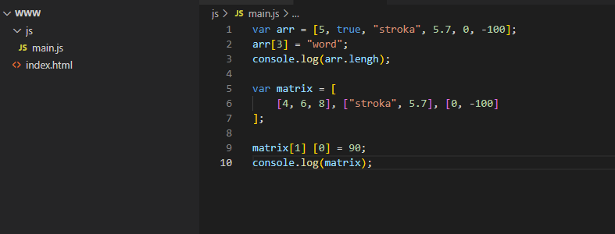

# Уроки JavaScript для начинающих / #8 – Циклы в JavaScript. Операторы циклов

# Уроки JavaScript для начинающих / #9 – Всплывающие окна (alert, prompt, confirm)

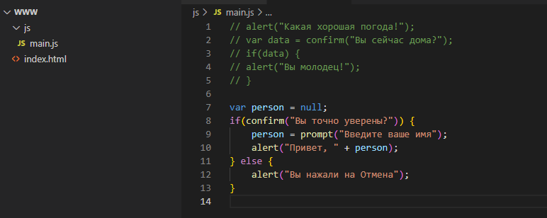

# Уроки JavaScript для начинающих / #10 – Функции в языке JavaScript

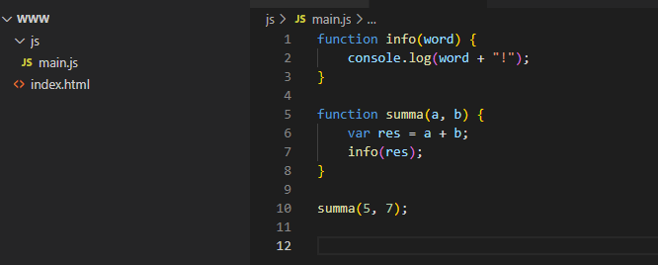

# Уроки JavaScript для начинающих / #11 – События и обработчик событий в JavaScript

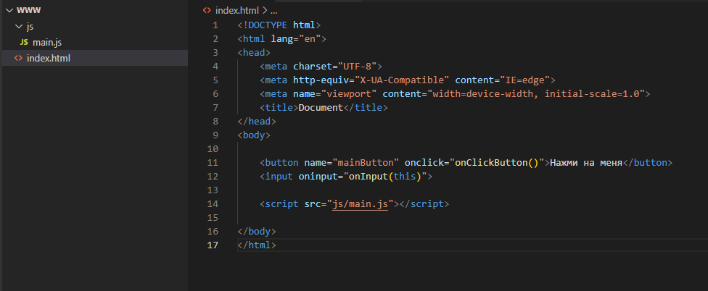

# Уроки JavaScript для начинающих / #12 – Управление HTML и обработка форм при помощи JS

# Уроки JavaScript для начинающих / #13 – Создание таймеров и интервалов

# Уроки JavaScript для начинающих / #14 – Создание объектов. Встроенные функции

